КОМИТЕТ ОБРАЗОВАНИЯ
АДМИНИСТРАЦИИ БАЛАКОВСКОГО МУНИЦИПАЛЬНОГО РАЙОНА

Муниципальное автономное дошкольное образовательное учреждение «Детский сад № 57 «Радужный мир» г. Балаково Саратовской области
413860, Саратовская область, г. Балаково, ул. Трнавская, 31а. тел/факс.: (8 845 3) 33-19-03

Конспект непрерывной образовательной деятельности
в подготовительной к школе группе группе №10
Пластилинография
«Девятый вал»
( по картине И.К. Айвазовского)

Воспитатель:
Малофеева Л.А.

2019г.
Цель: создание морского пейзажа в технике пластилинография.
Задачи:
- развивать наглядно – образное мышление, мелкую моторику рук, творчество, фантазию, эстетическое восприятие окружающего мира;
- подвести детей к пониманию зависимости использования художником цвета и композиции от содержания картины;
- продолжать формировать представления детей о пейзаже, как жанре живописи;
- закрепить приёмы рисования пластилином (размазывания пластилина кончиками пальцев); знания детей о линии горизонта;
- воспитывать аккуратность при работе с пластилином, желание доводить начатое дело до конца.
Предварительная работа:
- беседы на темы: «Океаны, моря»;
- просмотр презентации: « Иван Константинович Айвазовский «Девятый вал»;
- рассматривание картин о море;
- наблюдение на прогулке за линией горизонта.
Методы:
- словесный (приглашение, объяснение, пояснение)
- наглядный (показ способа действия, рассматривание, демонстрационное)
- игровой (воображаемая ситуация)
- практический
Приемы:
- организации детей на занятии.
- активизация умственной активности детей (вопросы, побуждающие познавательную активность)
- обучения (словесный образец педагога; обогащение и активизация словарного запаса; оптимальное использование наглядного и демонстрационного материала, ТСО)
Оборудование:
- бутылка с письмом;
- запись музыкального произведения “Шторм” в исполнении В. Мэй;
- запись с шумами моря;
- музыкальное сопровождение;
- компьютер.
Материал:
- пластилин;
- стеки;
- доски для лепки;
- салфетки;
- белый картон.
Ход НОД:
Воспитатель: Ребята, сегодня, зайдя в группу, я услышала разговор наших игрушек. Они делились впечатлениями о путешествии по морям, где они нашли бутылку с письмом. Ребята, их разговор я записала на телефон и предлагаю его вам послушать. ( воспитатель включает запись) Прочитать это послание они не смогли и решили обратиться за помощью к нам. Но открыть бутылку мы сможем только тогда, когда отгадаем загадку наклеенную на бутылке.
(Воспитатель читает загадку)
Если видишь, на картине
Нарисована река,
Или сад и белый иней,
Или лес и облака,
Или горная равнина,
Или поле и шалаш,
То подобная картина
Называется ПЕЙЗАЖ!
-Что же такое пейзаж? (Картина о природе)
- А какие виды пейзажа мы уже знаем? (Ответы детей)
-А вот какой вид пейзажа находится в бутылке мы узнаем, когда откроем её.
Воспитатель показывает изображение книги А.С Пушкина “Сказка о рыбаке и рыбке”.
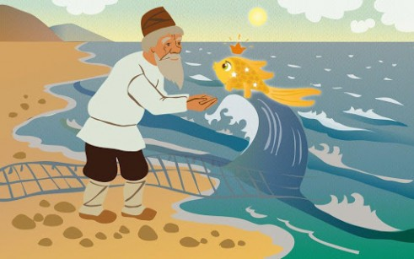
- Ой, ребята, вместо пейзажа мы видим книгу.
- Вам она знакома? Как называется? (Ответы детей)
- О чем же она нам хочет подсказать?
- Где жила главная героиня этой сказки? (В море)
-Так вот в чем подсказка! Главным героем наших сегодняшних картин будет море.
-С давних пор художники рисовали море и называли свои картины “маринами”, что в переводе с греческого означает морская.
-Существует поверье, что у моря, как и у человека, есть настроение.
- Каким бывает настроение? (Ответы детей)
- Каким цветом можно нарисовать хорошее радостное настроение? А у моря?
- А каким спокойное? А у моря? ( Ответы детей)
- А каким же цветом плохое? (Черным)
Есть у моря свои законы
Есть у моря свои повадки
Море может быть то зелёным,
То без гребня свинцово сизым,
С мелкой рябью волны гусиной,
То задумчивым, светло- синим,
Просто светлым и просто синим,
Чуть колышимым лёгким бризом.
-Такие картины, в которых художники изображают разное настроение моря называются.... (морской пейзаж).
- Какая линия всегда подскажет, с чего начать рисовать?(горизонт)
- Как вы думаете, как будет выглядеть линия горизонта, когда настроение у моря спокойное? Покажите руками. (Пластический этюд)
Воспитатель показывает изображение моря в спокойном состоянии И.К.Айвазовского “Штиль”
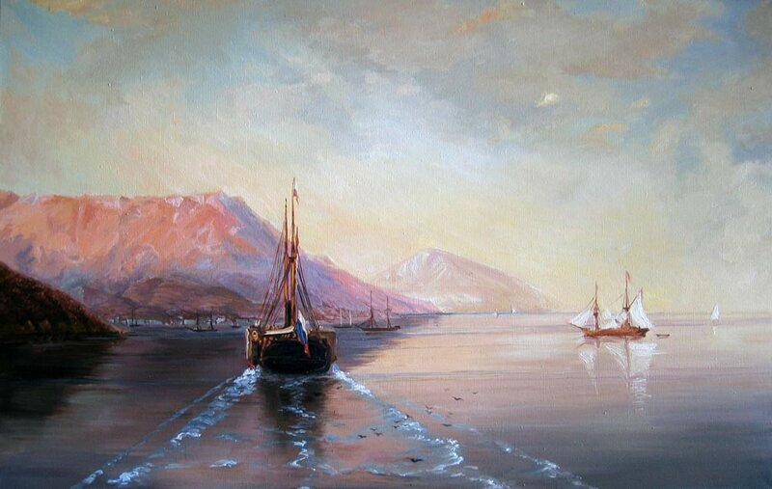

-Такое состояние моря называется штиль. Именно таким было настроение в сказке А.С.Пушкина в первый раз, когда старик пришел к морю.
-Посмотрите и подберите слова- определения, которые могут охарактеризовать море, когда старик подошёл к нему в третий раз?
- Как теперь будет выглядеть линия горизонта?
Покажите руками (Дети снова показывают)
Воспитатель показывает изображение Е.Волков “Море”
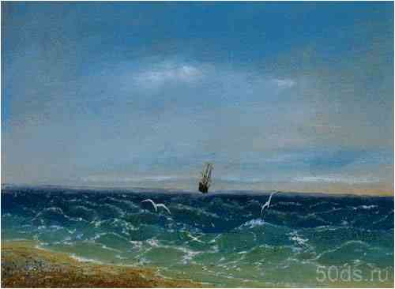

Посмотрите, как изменилась линия.
- Что же произошло с морем, когда старик пришел просить, чтобы рыбка служила на посылках?
(Зачитывает: “Стало черным синее море, так и вздулись сердитые волны, так и ходят, так воем и воют..”)
Такое состояние моря называется шторм. Это очень страшное, неприятное зрелище.
- Как же теперь будет выглядеть линия горизонта?
Давайте посмотрим картину великого художника-мариниста И.К. Айвазовского “Девятый вал”.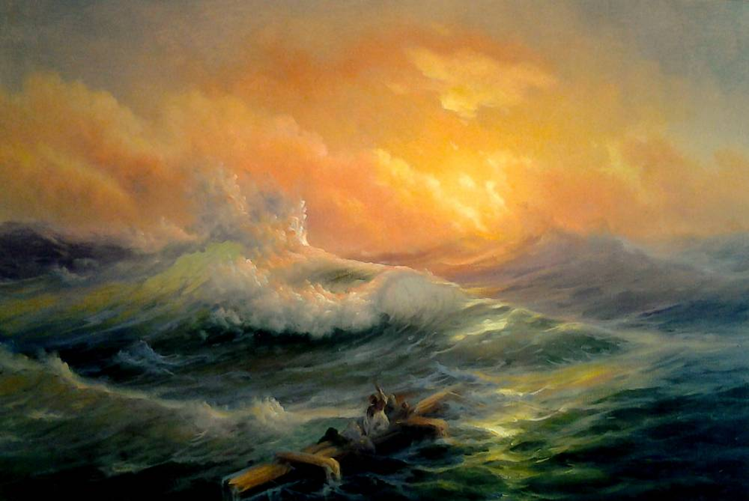

Дается время, чтобы дети разглядели картину.
- Покажите руками линию горизонта.
-Море не просто рассердилось, оно в ярости. Посмотрите, как оно изменилось “Так и вздулись сердитые волны!”
- Что же произошло с цветом воды? (Ответы детей)
- Что изображено в картине? (Кораблекрушение).
- Что пытаются сделать люди? (Ответы детей)
-Во время шторма поднимается на море самая высокая волна, которая может достигать высоты многоэтажного дома. Она подкрадывается незаметно. Потом становится все выше, выше, выше...а потом ударяет вниз с сокрушительной силой! Такую волну моряки называют “девятый вал”. Она может разрушить все на своем пути, вызывая у любого человека чувство страха. Посмотрите, вот она в картине.
Дети рассматривают картину. Звучит музыкальная композиция “Шторм”
-А сейчас, ребята, я хочу предложить вам попробовать себя в роли художников-маринистов.
-Прежде чем вы приступим к работе, я предлагаю вам немного отдохнуть:
(Во время рассказа, для релаксации эмоций детей, звучит спокойная, мелодичная музыка)

Физминутка "Море"
Море очень широко, (Дети широко разводят руки в сторону.)
Море очень глубоко. (Приседают, коснувшись руками пола.)
Рыбки там живут, друзья, (Выполняют движение «Рыбка».)
А вот воду пить - нельзя. (Разводят руки в сторону, приподняв плечи.)
(Сесть на свои места)

-Мы с вами уже умеем рисовать море и небо акварельными красками. Я же предлагаю рисовать картину пластилином.
-Сначала нужно подобрать цвет пластилина, при необходимости намешать его оттенки.
-Начинать нужно заполнять поверхность с основных элементов (с рисунка, затем заполняется фон)
-Накладывать пластилин необходимо очень маленькими с горошинку кусочками, затем постепенно разминая (размазывая) их пальцем по поверхности. Следить за контуром рисунка и не выходить за его пределы.
Дети работают самостоятельно, основываясь на ранее полученные знания и навыки традиционной лепки, своеобразное закрепление материала.
Во время лепки провести пальчиковую гимнастику.

Рыбка плавает в водице, Дети покачивают сложенными вместе
Рыбке весело играть. ладошками из стороны в сторону.
Рыбка, рыбка, озорница, Грозят пальчиком.
Мы хотим тебя поймать. Медленно сближают ладони.
Рыбка спинку изогнула, Медленно наклоняют вперед сложенные ладони.
Крошку хлебную взяла. Делают хватательное движение обеими руками.
Рыбка хвостиком махнула, Покачивают сложенными вместе ладонями вправо-влево.
Рыбка быстро уплыла.
Воспитатель: Какие прекрасные картины у вас получились! Вы просто волшебники! Я предлагаю сфотографировать все наши работы, положить фотографию в бутылку. Игрушки посмотрят наши работы, а когда в следующий раз отправятся в морское путешествие бросят бутылку в море, чтобы её выловили игрушки других стран и увидели какие вы юные марионисты.
Рефлексия:
- Легко ли было создавать морской пейзаж?
- Какие способы пластилинографии вы использовали?
Используемая литература:
- Комплексные занятия по программе» От рождения до школы» под редакцией Н. Е. Вераксы, Т.С. Комаровой;
- Интернетресурсы;
- Собственные идеи.

